TIẾT KỸ NĂNG SỐNG VUI NHỘN CỦA CHÚNG TỚ
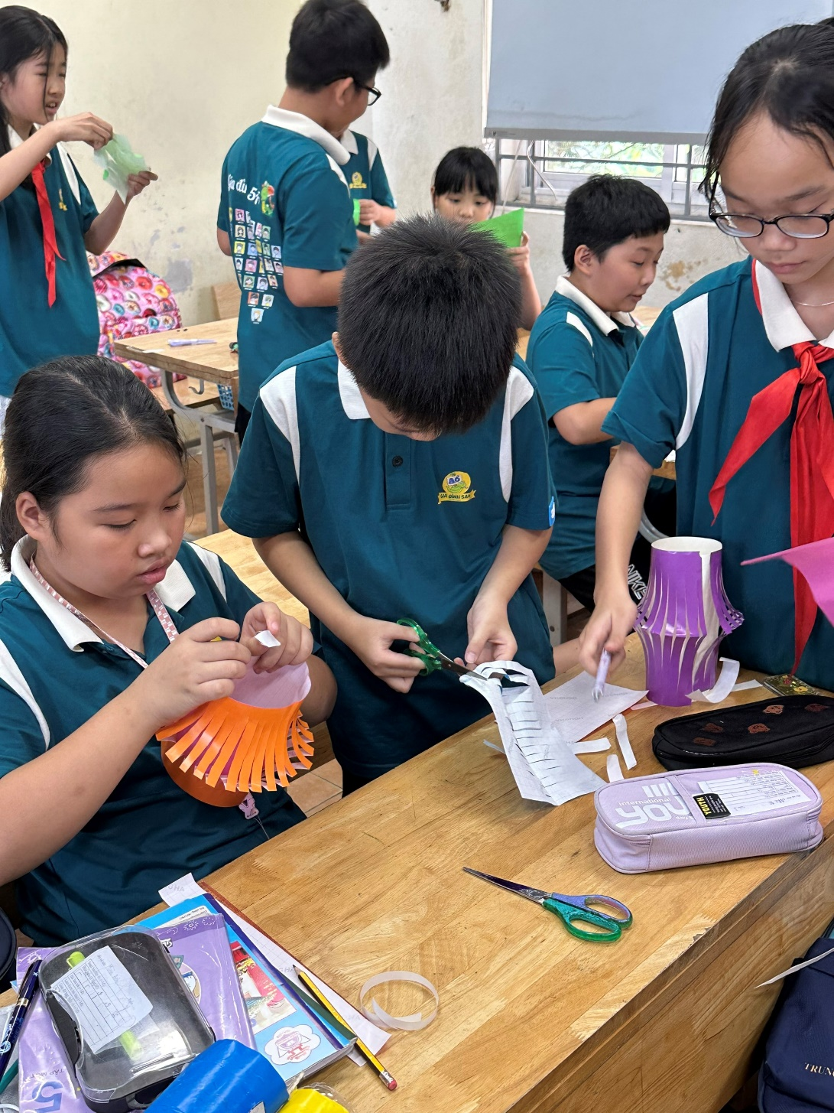
Mỗi khi giai điệu bài “Chiếc đèn ông sao”vang lên rộn ràng là ai cũng biết Trung thu sắp về. Từ khắp các ngả đường, ngõ xóm đều vang lên điệu trống phách nhịp nhàng quen thuộc, mỗi lần ca khúc này cất lên, ai ai cũng cảm nhận được cái không khí vui tươi, náo nức. Dù trải qua hơn nửa thế kỷ, “Chiếc đèn ông sao” của nhạc sĩ Phạm Tuyên vẫn luôn sống mãi như một khúc ca không thể thiếu trong mỗi đêm hội trăng rằm. Bởi vậy, trong tiết Kỹ năng sống, các con học sinh lớp 5A6 được học về nuồn gốc và ý nghĩa của ngày Tết thiếu nhi, được tự tay làm những chiếc đèn lồng xinh trang trí cho lớp học. Bạn nào cũng thích thú và vui vẻ.
